对于我们启动一个电机来说，先主电源得电，先星形连接，延时3秒，再之后就是三角形连接，断开星形连接

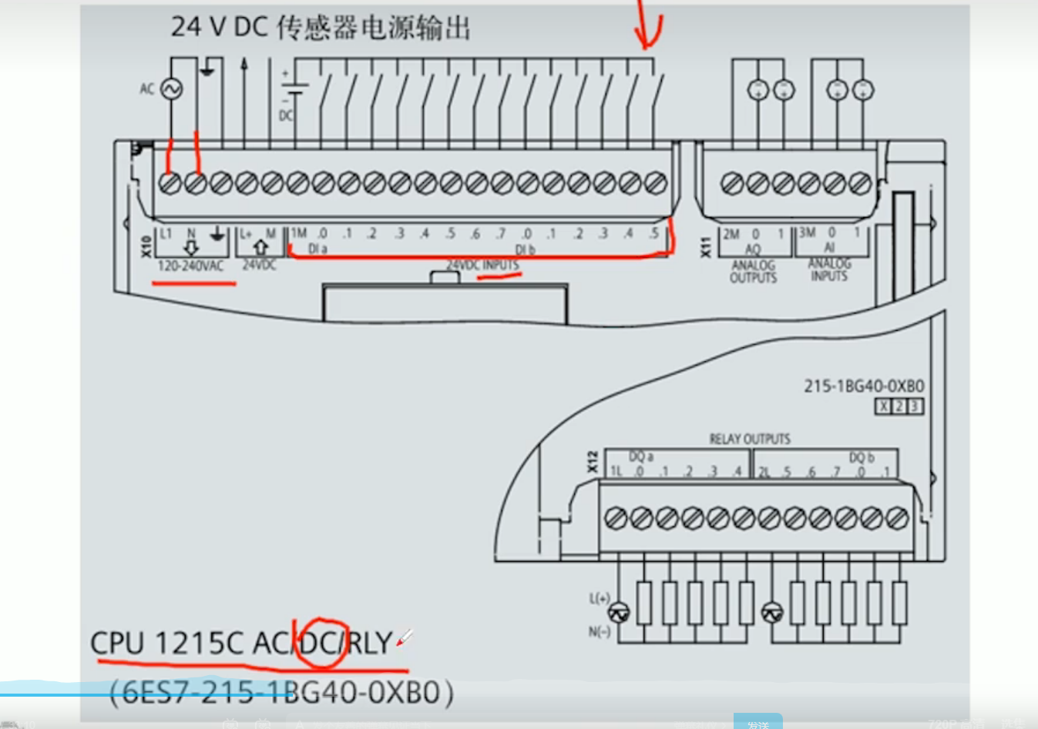

一般来说，有AC/DC/RLY,DC/DC/DC,DC/DC/RLY,，分别表示为，供电，输入，输出。最后的DC/RLY表示的晶体管和继电器输出，AC表示的是电源220V，一般都在plc左上角那个向下的箭头，表示电源输入，在其左边的表示电源输出，对于我们所连接的传感器或者说I表示需要中间的DC24V才可以正常工作

对于棕色24V 蓝色0V 黑色接信号I

Npn 接1M 24V

Pnp 接 1M 0V

对于最后的DC来说，只能驱动24V的东西，

对于实体的PLC来说，输出端，有4M和4L+其中4L+接24V，4M接0V，对此我们的输出，是正电输出来，经过线圈，之后回到4M.

1M和I点之间要加24V，

对于NPN 1M 24V

PNP 1M 0V

输出端DC(晶体管)，L+接24v，M接0，Q端输出通过线圈输出0，

RLY（继电器），L和Q之间的电压，还是L接正极，Q通过线圈之后输出0V，但是这之间的电压，需要通过，线圈的来判断，24v和220v

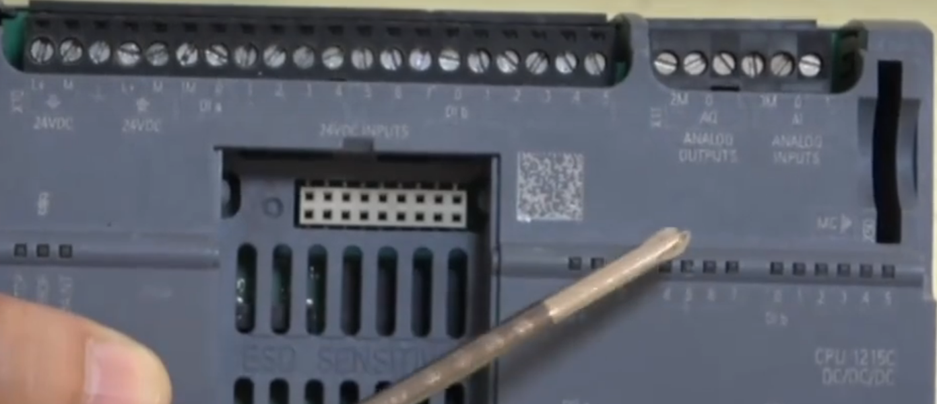

右上角上面，AQ和AI，其中AQ表示的模拟量输出，AI表示模拟量输入，

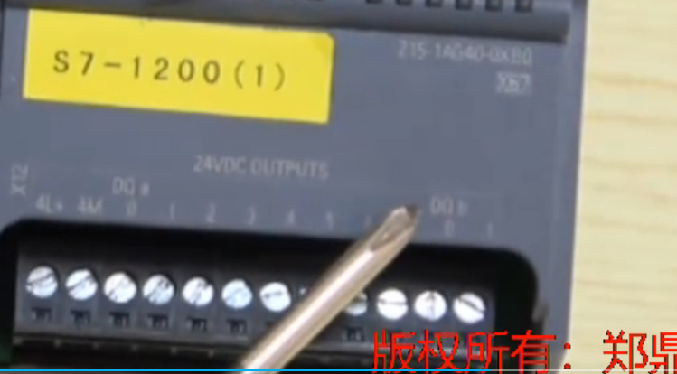

在下面的DQ，表示的数字量输出，上面的DI表示的是数字量输入，